**Задания муниципального этапа**

**по состязанию «СчитариУм» для 2 класса**

**1. Инструкция для проводящего состязания**

*Проводящий получает у председателя жюри файл с одним из комплектов заданий (Приложение №1).*

*За столом с проводящим размещается только один участник.*

*Проводящий не меняет последовательность заданий.*

*Проводящий разборчиво зачитывает участнику условие задания, выделенное шрифтом, и показывает соответствующую карточку.*

*Участнику необходимо в течение 10 минут выполнить 10 заданий. Участник решает каждое задание устно, без каких-либо записей.*

*На выполнение каждого задания отводится не более 1 минуты. Если участник не уложился в это время, проводящий состязание переходит к зачитыванию следующего задания.*

*Проводящий состязание принимает только один ответ на каждое задание.*

*Проводящий состязание следит за соблюдением регламента, заносит в Индивидуальный лист оценивания ФИО участника, № варианта комплекта заданий, ответы участника.*

*По окончанию работы группы из 10 участников проводящий состязание передает использованный комплект заданий следующему проводящему согласно схеме (Приложение 3 к «Регламенту проведения состязания «СчитариУм» для 2 класса»).*

*По окончанию всего состязания проводящий сдает заполненные Индивидуальные листы оценивания члену жюри.*

*Члены жюри оценивают выполненные задания каждого участника в соответствии с эталоном (Приложение №2)*

**2**.**Задания**

**Задания муниципального этапа**

**по состязанию «СчитариУм» для 2 класса**

**Вариант -1**

*Дайте ответ в виде числа (цифры) – результата вычислений.*

**Карточки (Приложение 1.1)**

1) Назовите числа в порядке возрастания:

17, 33, 27, 72, 9, 11, 7, 54.

2) Сравните, не вычисляя, значение какого выражения меньше.

23 – 9 – 4 и 24 – 4 – 9

Назовите это выражение.

3) Вычислите:

38+ 50 =

4) Рассмотрите рисунок и найдите общую стоимость следующих товаров: имбирь и петрушка.

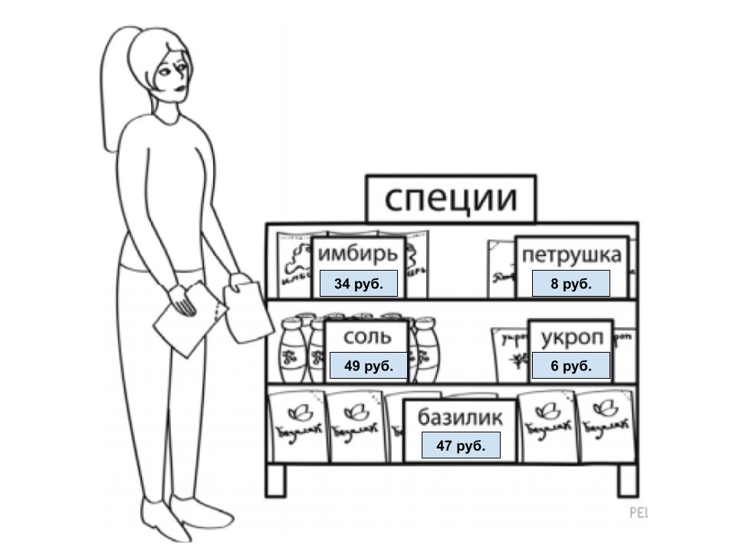

5) К какому числу надо прибавить 6, чтобы получилось 42?

6) Известна разность между числами – 8 и уменьшаемое – 62. Чему равно вычитаемое?

7) Какое число больше 67 на 5?

8) Какое число больше 46 на 6?

9) Выразите в более мелких единицах длины: 8 дм 4 см – это?

10) Ира за два дня прочитала 43 страницы. В первый день она прочитала 7 страниц. Сколько страниц прочитала девочка во второй день?

**Задания муниципального этапа**

**по состязанию «СчитариУм» для 2 класса**

**Вариант -2**

*Дайте ответ в виде числа (цифры) – результата вычислений.*

**Карточки (Приложение 1.2)**

1) Назовите числа в порядке возрастания:

16, 34, 22, 72, 4, 12, 7, 87.

2) Сравните, не вычисляя, значение какого выражения больше.

23 – 9 – 4 и 24 – 4 – 9

Назовите это выражение.

3) Вычислите:

33 + 60 =

4) Рассмотрите рисунок и найдите общую стоимость следующих товаров: соль и укроп.



5) К какому числу надо прибавить 8, чтобы получилось 42?

6) Известна разность между числами – 7 и уменьшаемое – 34. Чему равно вычитаемое?

7) Значение выражения 48 + 7 – 4 равно?

8) Какое число больше 67 на 7?

9) Выразите в более мелких единицах длины: 6 дм 7 см – это?

10) Ира за два дня прочитала 35 страницы. В первый день она прочитала 8 страниц. Сколько страниц прочитала девочка во второй день?

**Задания муниципального этапа**

**по состязанию «СчитариУм» для 2 класса**

**Вариант -3**

*Дайте ответ в виде числа (цифры) – результата вычислений.*

**Карточки (Приложение 1.3)**

1) Назовите числа в порядке возрастания:

18, 32, 24, 64, 8, 13, 5, 52.

2) Сравните, не вычисляя, значение какого выражения меньше.

25 – 9 – 4 и 24 – 4 – 9

Назовите это выражение.

3) Вычислите:

22 + 50 =

4) Рассмотрите рисунок и найдите общую стоимость следующих товаров: базилик и петрушка.



5) К какому числу надо прибавить 5, чтобы получилось 42?

6) Известна разность между числами – 8 и уменьшаемое – 53. Чему равно вычитаемое?

7) Значение выражения 39 + 6 – 2 равно?

8) Какое число больше 47 на 6?

9) Выразите в более мелких единицах длины: 2 дм 9 см – это?

10) Ира за два дня прочитала 22 страницы. В первый день она прочитала 9 страниц. Сколько страниц прочитала девочка во второй день?

*Приложение 1*

**Карточки с заданиями муниципального этапа**

**по состязанию «СчитариУм» для 2 класса**

**1.1 Вариант 1**

**1.2 Вариант 2**

**1.3 Вариант 3**

*Приложение 2*

**Эталон оценивания ответов участника состязания «СчитариУм»**

**для 2 класса**

**1 балл –** за каждый верно названный ответ;

**0 баллов –** за каждый неверно названный ответ.

**Максимальное количество баллов- 10 баллов**

|  |  |  |  |  |
| --- | --- | --- | --- | --- |
| № задания | Правильный ответ | | | |
| Варианты | | | |
| **I** | **II** | **III** |
| 1 | 7, 9, 11, 17, 27, 33, 54, 72. | 4, 7, 12, 16, 22, 34, 72, 87. | 5, 8, 13, 18, 24, 32, 52, 64. |
| 2 | 23 – 9 – 4 | 24 – 4 – 9 | 24 – 4 – 9 |
| 3 | 88 | 93 | 72 |
| 4 | 42 | 55 | 55 |
| 5 | 36 | 34 | 37 |
| 6 | 54 | 27 | 45 |
| 7 | 72 | 51 | 43 |
| 8 | 52 | 74 | 53 |
| 9 | 84 см | 67 см | 29 см |
| 10 | 36 страниц | 27 страниц | 13 страниц |